武钢三中月考物理试题
选择题（1-8为单选，9-12为多选，4分×12=48分）
中华资源库 ziyuanku.com1. 关于机械能守恒下列叙述正确的是 （ ）
A．合外力对物体做功为零时，物体的机械能守恒
B．物体处于平衡状态时，机械能一定守恒
C．物体所受合外力不为零时，机械能也可能守恒
D．除重力、弹簧的弹力外，其它力做功不为零时，机械能才守恒
2、下列有关起电的说法正确的是（ ）
A．摩擦起电说明电荷是可以创造的
B．摩擦起电时物体带负电荷是因为在摩擦过程中此物体得到电子
C．感应起电是电荷从物体的一部分转移到另一部分时，失去了部分电子
D．等量的正、负电荷可以中和，说明电荷可以被消灭
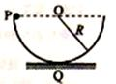
3．如图，一半径为R的半圆形轨道竖直固定放置，轨道两端等高。质量为m的质点自轨道端点P由静止开始滑下，滑到最低点Q时，对轨道的正压力为2mg，重力加速度大小为g，质点自P滑到Q的过程中，克服摩擦力所做的功为（ ）
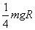
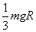
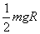
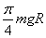
A. B. C. D.
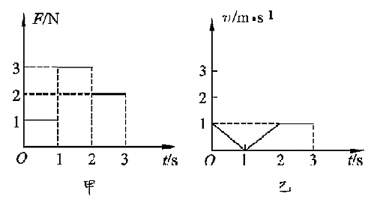
4．一滑块在水平地面上沿直线滑行,t=0时其速度为1 m/s.从此刻开始滑块运动方向上再施加一水平作用力F，力F和滑块的速度v随时间的变化规律分别如图甲、乙所示.设在第1秒内、第2秒内、第3秒内力F对滑块做的功分别为W₁、W₂、W₃,则以下关系式正确的是（ ）
A. W₁=W₂=W₃
B. W₁<W₂<W₃
C. W₁<W₃<W₂
D. W₁=W₂<W₃
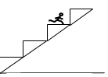
5．如图5所示，人站在电动扶梯的水平台阶上，与扶梯一起沿斜面加速上升．在这个过程中，人脚所受的静摩擦力 （ ）
Ａ．等于零，对人不做功； Ｂ．水平向左，对人做负功；
Ｃ．水平向右，对人做正功； Ｄ．沿斜面向上，对人作正功．
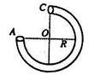
6、一内壁光滑的细圆钢管，形状如图12-9所示，一小钢球被一弹簧枪从A处正对着管口射入（射击时无机械能损失），欲使小钢球恰能到达C处及能从C点平抛恰好落回A点，在这两种情况下弹簧枪的弹性势能之比为（ ）
A、5：4 B、2：3
C、3：2 D、4：5

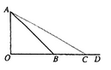
7、如图所示，DO是水平面，AB是斜面，初速为V₀的物体从D点出发沿DBA滑动到顶点A时速度刚好为零,如果斜面改为AC,让该物体从D点出发沿DCA滑动到A点且速度刚好为零,则物体具有的初速度为(已知物体与路面之间的动摩擦因数处处相同,且不为零,在B、C处无机械能的损失)( )
A、大于V₀ B、等于V₀
C、小于V₀ D、取决于斜面的倾角

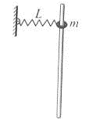
Ziyuanku.com8．如图所示，固定的竖直光滑长杆上套有质量为m的小圆环，圆环与水平状态的轻质弹簧一端连接，弹簧的另一端连接在墙上，并且处于原长状态，现让圆环由静止开始下滑，已知弹簧原长为L，圆环下滑到最大距离时弹簧的长度变为2L（未超过弹性限度），则在圆环下滑到最大距离的过程中
中华资源库A、圆环的机械能守恒
B、弹簧弹性势能变化了
Ziyuanku.comC、圆环下滑到最大距离时，所受合力为零
D、圆环重力势能与弹簧弹性势能之和保持不变
9．一物体静止在升降机地板上，在升降机加速上升的过程中，地板对物体的支持力做功等于（ ）
A．物体势能的增加量
B．物体动能的增加量
中华资源库C．物体动能的增加量加上物体势能的增加量
中华资源库 ziyuanku.comD．物体动能的增加量加上克服重力所做的功
10．质量为的物体，由静止开始下落，由于空气阻力，下落的加速度为，在物体下落的过程中，下列说法正确的是 （ ）
A．物体动能增加了 B．物体的机械能减少了
C．物体克服阻力所做的功为 D．物体的重力势能减少了
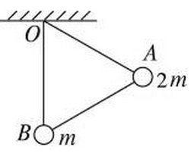
11．如图所示，长度相同的三根轻杆构成一个正三角形支架，在A处固定质量为2m的小球，B处固定质量为m的小球。支架悬挂在O点，可绕过O点并与支架所 在平面相垂直的固定轴转动。开始时OB与地面相垂直，放手后开始运动，在不计任何阻力的情况下，下列说法正确的是（ ）
A、A球到达最低点时速度为零
B、A球机械能减少量等于 B球机械能增加量
来源：www.ziyuanku.comC、B球向左摆动所能达到的最高位置应等于A球开始运动的高度
D、当支架从左向右回摆动时，A球一定能回到起始高度
12、如图，物体A、B用轻质弹簧相连静止在光滑水平面上，现同时对A、B两物体施加等大反向的水平恒力F₁、F₂，使A、B同时由静止开始运动，在弹簧由原长伸到最长的过程中，对A、B两物体及弹簧组成的系统，正确的说法是（弹簧不超过其弹性限度） （ ）
A．A、B先作变加速运动，当F1、F2和弹力相等时，A、B的速度最大；之后，A、B作变减速运动，直至速度减到零
B．A、B作变减速运动速度减为零时，弹簧伸长最长，系统的机械能最大
C．A、B、弹簧组成的系统机械能在这一过程中是先增大后减小
D．因F1、F2等值反向，故A、B、弹簧组成的系统的机械能守恒
F₁
A
中华资源库
F₂
B

二、实验题（20 分）
13．在“验证机械能守恒定律”的实验中，如果纸带上前面几点比较密集，不够清楚，可舍去前面比较密集的点，在后面取一段打点比较清楚的纸带，同样可以验证．如图所示，取O点为起始点，各点的间距已量出并标注在纸带上，所用交流电的频率为50Hz，g取10m/s²，重锤的质量为m（结果保留3位有效数字）．
G
DO
2.40
E
C
B
A
O
2.79
(cm)
3.10
3.58
4.37
F
3.97
4.76

来源：www.ziyuanku.com（1）打A点时，重锤下落的速度为v_{A}＝ ，重锤的动能E_{kA}＝ ．
（2）打F点时，重锤下落的速度为v_{F}＝ ，重锤的动能E_{kF}＝ ．
（3）A点到F点，重锤重力势能的减少量ΔE_{P}＝ 动能的增加量为ΔE_{k}＝ ．
（4）得到的结论是 ．

14、现要通过实验验证机械能守恒定律．实验装置如图所示：水平桌面上固定一倾斜的气垫导轨；导轨上A点处有一带长方形遮光片的滑块，其总质量为M，左端由跨过轻质光滑定滑轮的细绳与一质量为m的砝码相连；遮光片两条长边与导轨垂直；导轨上B点有一光电门，可以测试遮光片经过光电门时的挡光时间t，用d表示A点到导轨低端C点的距离，h表示A与C的高度差，b表示遮光片的宽度，s表示A，B 两点的距离，将遮光片通过光电门的平均速度看作滑块通过B点时的瞬时速度．用g表示重力加速度．若将滑块自A点由静止释放，则在滑块从A运动至B的过程中，
滑块、遮光片与砝码组成的系统重力势能的减小量可表示为 ．
动能的增加量可表示为 ．
若在运动过程中机械能守恒、1/t₂与s的关系式为 ．
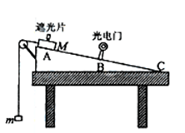

三、计算题（42分）
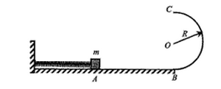
15、（10分）如图所示，光滑水平面AB与竖直面内半圆形导轨在B点相接，导轨半径为R。一个质量为m的物体将弹簧压缩至A点后由静止释放，在弹力作用下物体获得某一向右速度，当它经过B点进入导轨瞬间对导轨的压力为其重力的7倍，之后向上运动恰能完成半圆周运动到达C点。（空气阻力不计）求：
（1）弹簧的弹力对物体做的功；
（2）物体从B点运动至C点克服阻力做的功；
（3）物体离开C点后落回水平面时的动能。

16、（10分）一种氢气燃料的汽车，质量为$m$=2.0×10³kg，发动机的额定输出功率为80kW，行驶在平直公路上时所受阻力恒为车重的0.1倍。若汽车从静止开始先匀加速启动，加速度的大小为$a$=1.0m/s²。达到额定输出功率后，汽车保持功率不变又加速行驶了800m，直到获得最大速度后才匀速行驶。试求：
（1）汽车的最大行驶速度；
（2）当汽车的速度为32m/s时的加速度；
（3）汽车从静止到获得最大行驶速度所用的总时间。

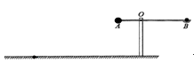
17、（10分）《三国演义》是中国古代四大名著之一，在该书的战争对决中，交战双方常常用到一种冷兵器时代十分先进的远程进攻武器--抛石机．某同学为了研究其工作原理，设计了如图所示的装置，图中支架固定在地面上，O为转轴，轻杆可绕O在竖直面内转动，物体A固定于杆左端．弹丸B放在杆右端的勺形槽内．将装置从水平位置由静止释放，杆逆时针转动，当杆转到竖直位置时，弹丸B从最高点被水平抛出，落地点为图中C点．已知A、B质量分别为4m、m．OB=2OA=2L．转轴O离水平地面的高度也为2L，不计空气阻力和转轴摩擦，重力加速度为g．求：
（1）弹丸B被抛出瞬间的速度大小；
（2）C点与O点的水平距离；
（3）杆对弹丸B做的功．

中华资源库 ziyuanku.com

- （12分）如图所示，质量为m的滑块，放在光滑的水平平台上，平台右端B与水平传送带相接，传送带的运行速度为v ₀ ，长为L.今将滑块缓慢向左压缩固定在平台上的轻弹簧，到达某处时突然释放．当滑块滑到传送带右端C时，恰好与传送带速度相同．滑块与传送带间的动摩擦因数为μ.
(1)试分析滑块在传送带上的运动情况．
(2)若滑块离开弹簧时的速度大于传送带的速度，求释放滑块时，弹簧具有的弹性势能．
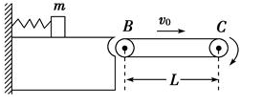
(3)若滑块离开弹簧时的速度大于传送带的速度，求滑块在传送带上滑行的整个过程中产生的热量．

高一下学期物理月考答案
选择题（48分）
题号 | 1 | 2 | 3 | 4 | 5 | 6 | 7 | 8 | 9 | 10 | 11 | 12
答案 | C | B | C | B | C | D | B | B | CD | ACD | BD | AB
二、实验题（20分）
13、（1） 1.30m/s 、 0.85m 、
（2） 2.28m/s 、 2.60m 、
（3） 1.78mJ 、 1.76mJ 、
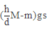
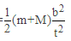
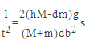
（4）在误差允许的范围内，机械能守恒 。
14、 、 、 。
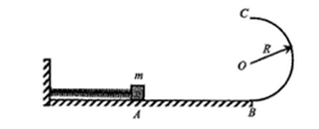
三、计算题（42分）
15、（10分）
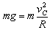
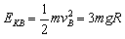
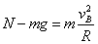
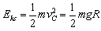
解：（1）物块在B点时，由牛顿第二定律得：（N=7mg）
根据动能定理，弹簧弹力对物体做的功为W_{弹}=E_{KB}=3mgR
（2）物块到达C点仅受重力mg，根据牛顿第二定律有：
物体从B点到C点只有重力和阻力做功，根据动能定理有：
W_{阻}－mg×2R=E_{KC}－E_{KB} W_{阻}=－0.5mgR
（3）物体离开轨道后做平抛运动，仅有重力做功，以光滑水平面为零势能点，根据机械能守恒有：E_{K}=E_{KC}＋E_{PC}=2.5mgR
16、（10分）
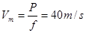
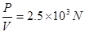
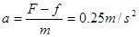
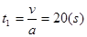
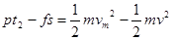
试题分析：（1）汽车的最大行驶速度
（2）当汽车的速度为32m/s时的牵引力F=
由牛顿第二定律得：F-f=ma
（3）汽车从静止到匀加速启动阶段结束所用时间
达到额定输出功率后，汽车保持功率不变又加速行驶了800m, 这一过程阻力不变，对这一过程运用动能定理：
解得 t₂=35s 总时间t=t₁+t₂=55s
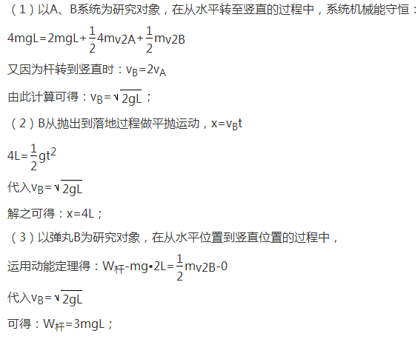
17、（10分）

18、（12分）
